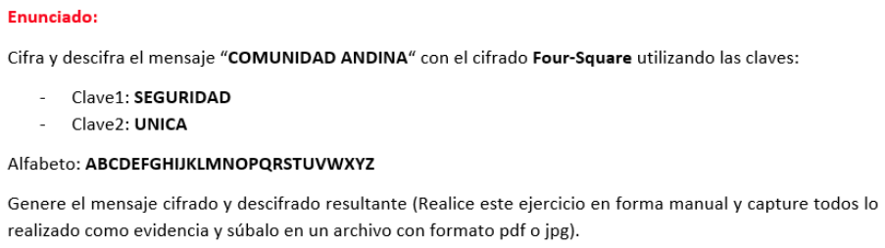

Resultado Cifrado: **RCAXXCOI1 ERKATKSF**

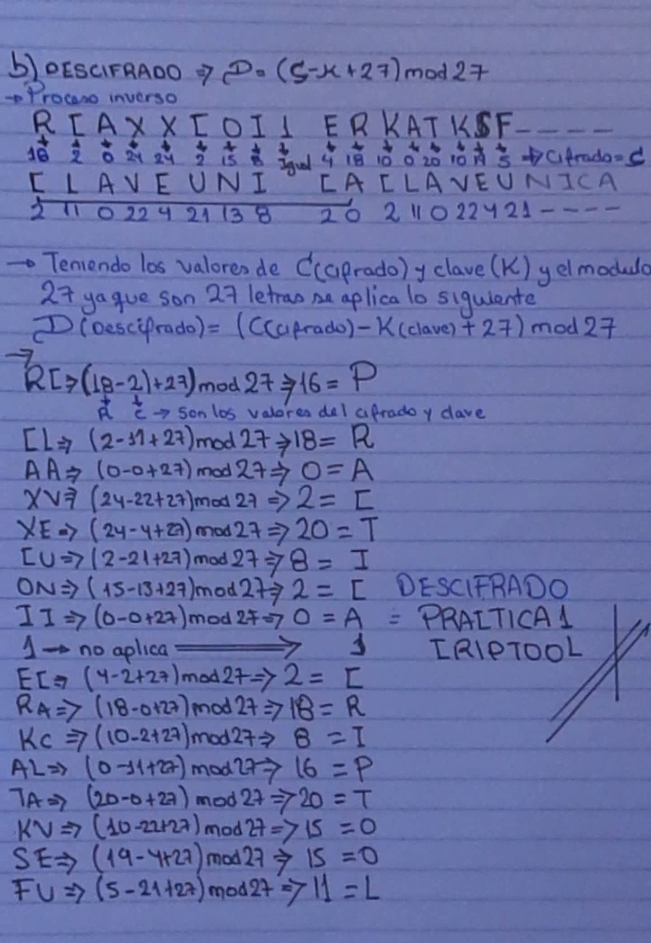Resultado Descifrado: PRACTICA1 CRIPTOOL